**به نام خدا**

**Pyscript**

**آشنایی اولیه با Pyscript**

**نویسنده : علی معینیان**

**LinkedIn: Ali Moeinian**

**اکانت لینکدین من**

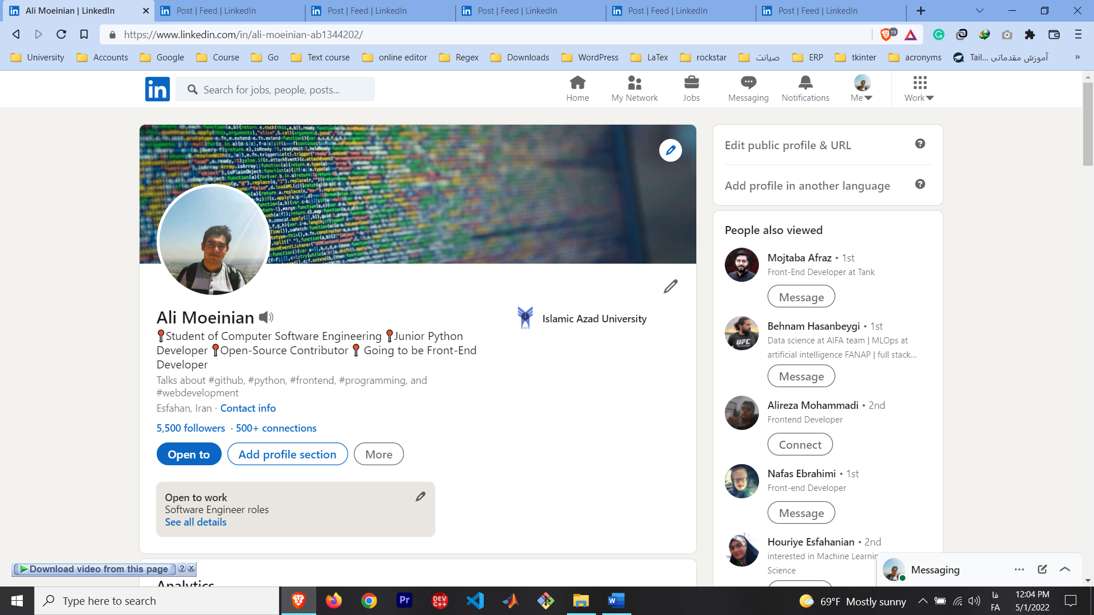

**من هیچ اکانت توییتر، اینستاگرام و .... ندارم**

**آموزش هایی که میتوانید در صفحه ی من پیدا کنید :**

**1 – پایتون مقدماتی**

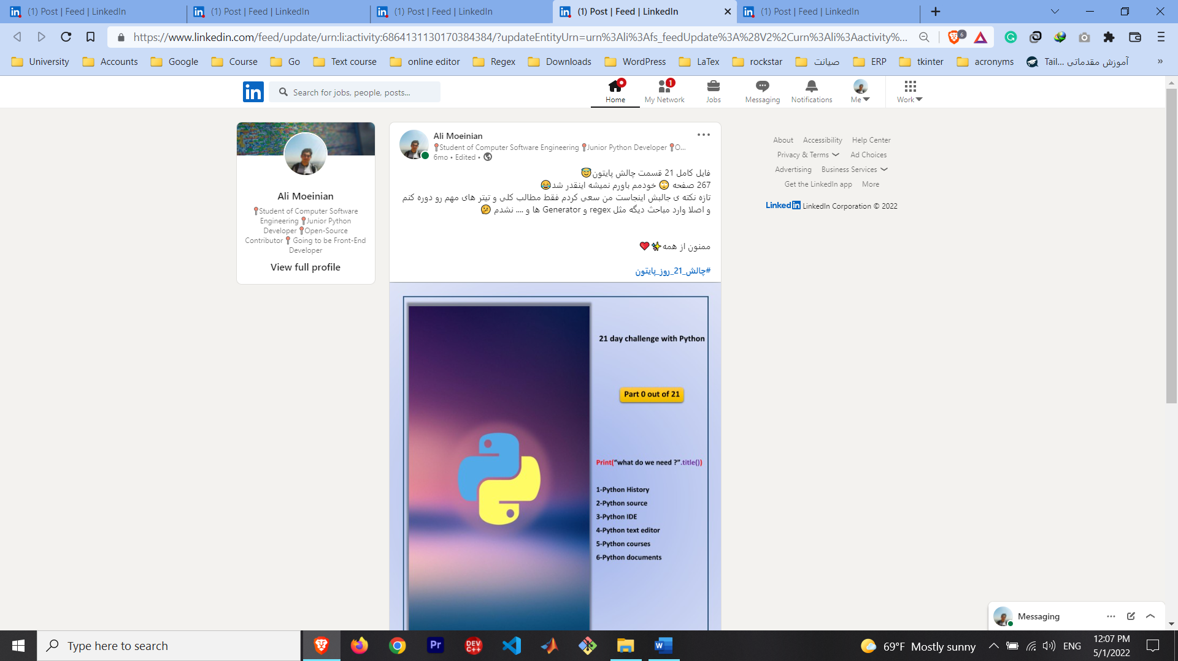

**2 – آموزش گیت و گیت هاب**

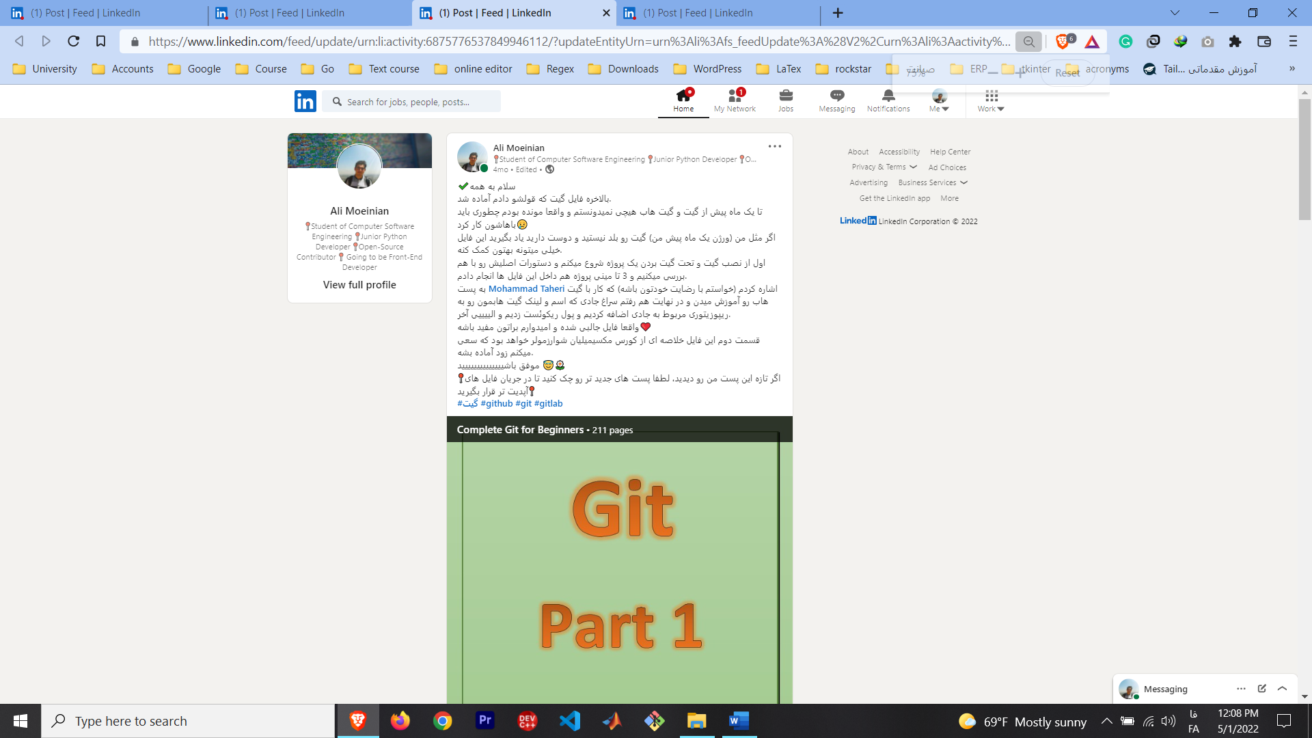

**3 – آموزش پلاگین EMMET**

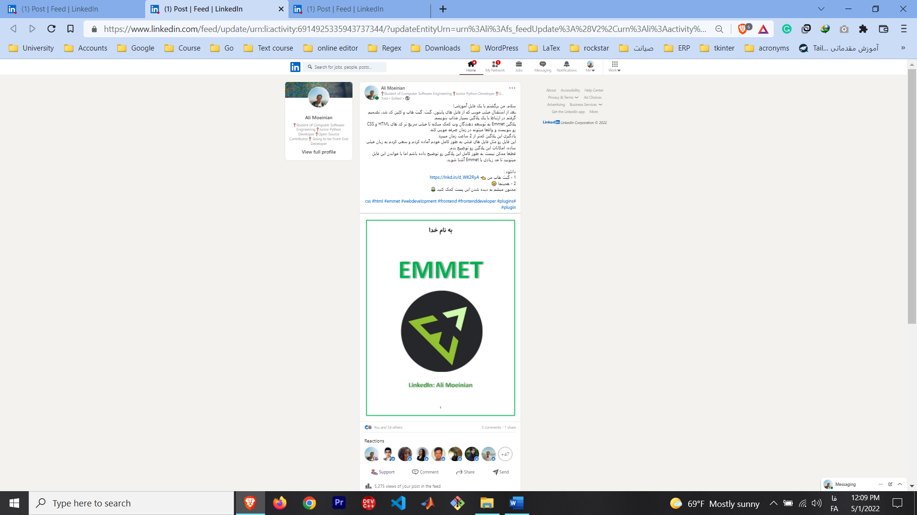

**4 – آموزش قوانین Clean Code ( کورس یودمی)**

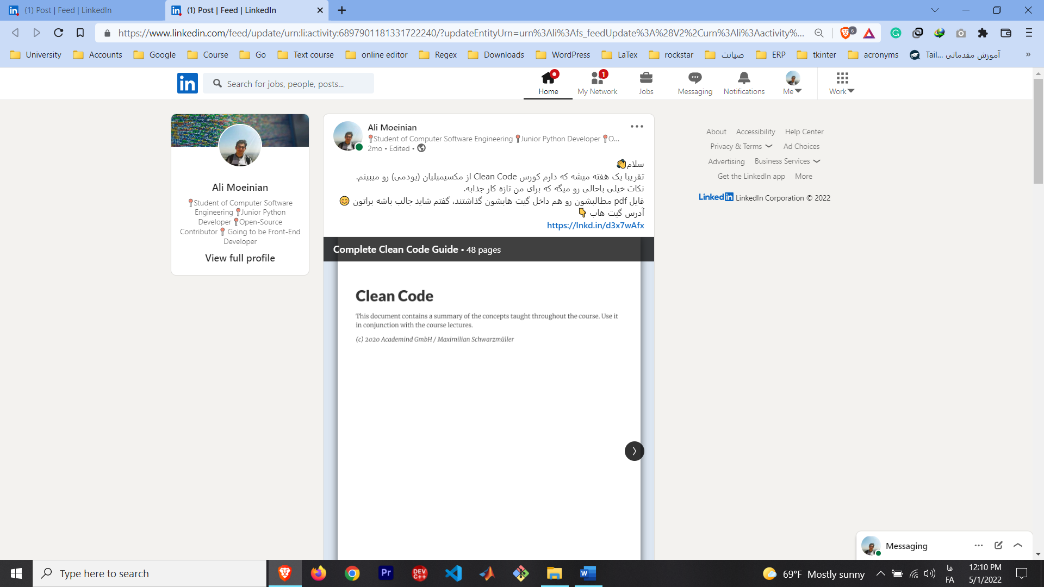

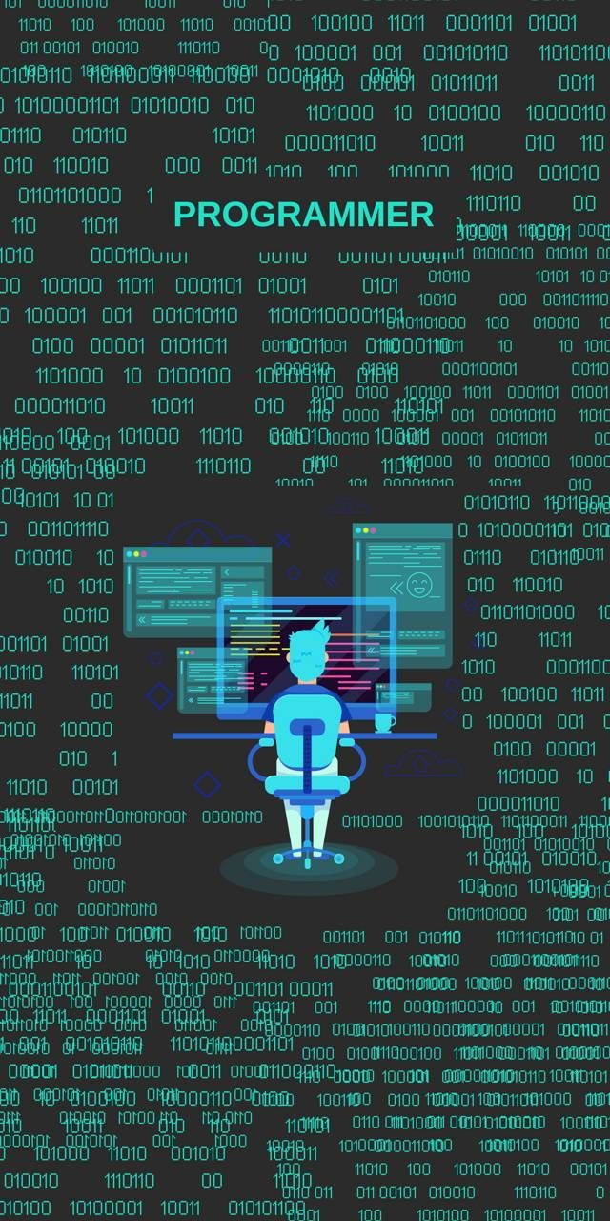**اگر توسعه دهنده ی پایتون یا علاقمند به برنامه نویسی پایتون باشید، قطعا در این چند**

**روز اسم Pyscript رو شنیدید.**

**در این فایل، توضیحات ابتدایی برای معرفی Pyscript را خواهید خواند و با مثال های بسیار ساده کاربرد این تکنولوژی رو خواهیم دید.**

**در فایل های آموزشی بعدی، توضیحات بیشتر، مثال های بیشتر و سطح بالاتری را خواهیم داشت.**



**اگر کمی با روند توسعه ی وب سایت آشنا باشید، میدانید که جاوا اسکریپت، عنصر غیر قابل چشم پوشی در توسعه ی وب است.**

**در همایش PyCon Us که کامیونیتی بسیار فعال از توسعه دهندگان پایتون هستند و کنفرانس های بسیار معروفی را پیرامون این زبان برنامه نویسی تشکیل میدهند، برای اولین بار نام Pyscript مطرح شد.**

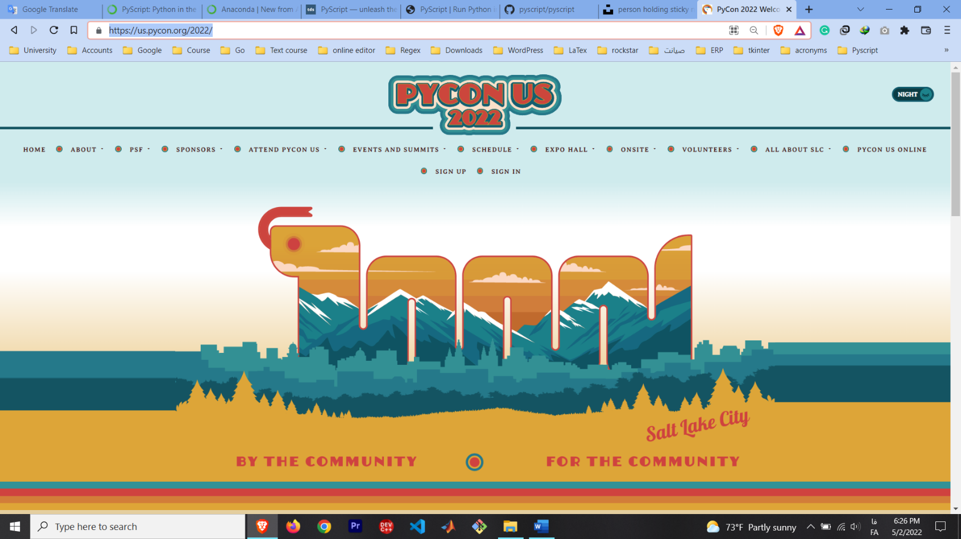**وب سایت رسمی : [https://us.pycon.org/2022](https://us.pycon.org/2022/)**

**Pyscript چیست ؟**

**Pyscript که توسط تیم Anaconda توسعه داده شده است، سیستمی برای در هم آمیختن کد های زبان پایتون و HTML است (همانند PHP).**

**آنچه واضح است، آن است که با استفاده از Pyscript میتوانیم وب سایت هایی بنویسیم که از پایتون در آن ها استفاده شده است. دیگر همه چیز در مرورگر شما اتفاق خواهد افتاد.**

**به عنوان یک توسعه دهنده ی پایتون یا دانشمند داده، میتوانیم داشبورد ها یا مدل ها و .... را در یک فایل HTML قرار دهیم و در هر زمان با دسترسی به فایل HTML، کد ها اجرا خواهند شد.**

**دیگر نگرانی آن را نخواهیم داشت که برای اجرای پایتون بر روی سیستم های مختلف، حتما Python باید نصب شده باشد !**

**سازندگان Pyscript معتقدند که مرورگرها، پلتفرم هایی بسیار عالی و در دسترس همگان هستند و در همه ی وسایل (لپ تاپ، تبلت، موبایل و ... ) قابل اجرا هستند، پس مرورگرها نقطه شروعی عالی برای متولد شدن Pyscript هستند.**

**در ادامه، توجه شما را به بخشی از ویژگی های بسیار مهم Pyscript جلب میکنم:**

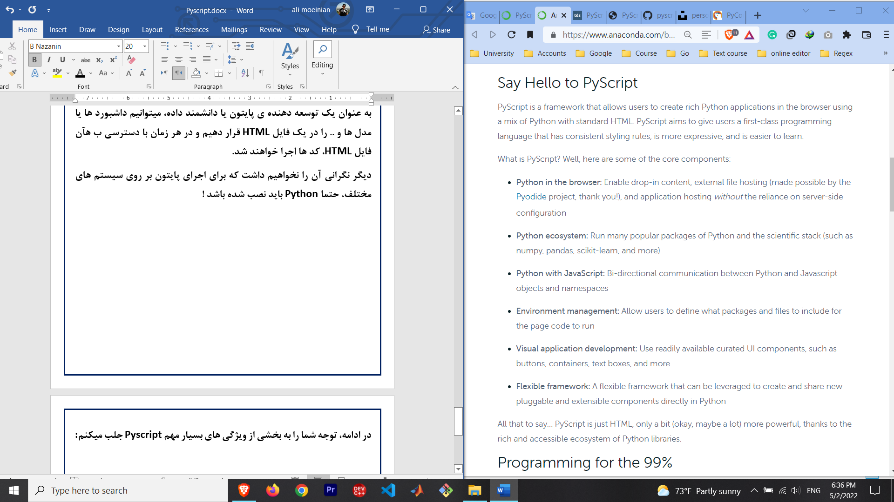

**اهداف Pyscript :**

**\* ارائه و پیشنهاد API های ساده و تمیر**

**\* پشتیبانی از HTML**

**\* استفاده و گسترش HTML برای خواندن کامپوننت های سفارشی و ..**

**\* فراهم آوردن یک سیستم قابل اتصال و قابل توسعه**

**Pyscript بر روی Pyodide ساخته شده است.**

**سوالی که پیش میاد اینه که، Pyodide چیه این وسط ؟**

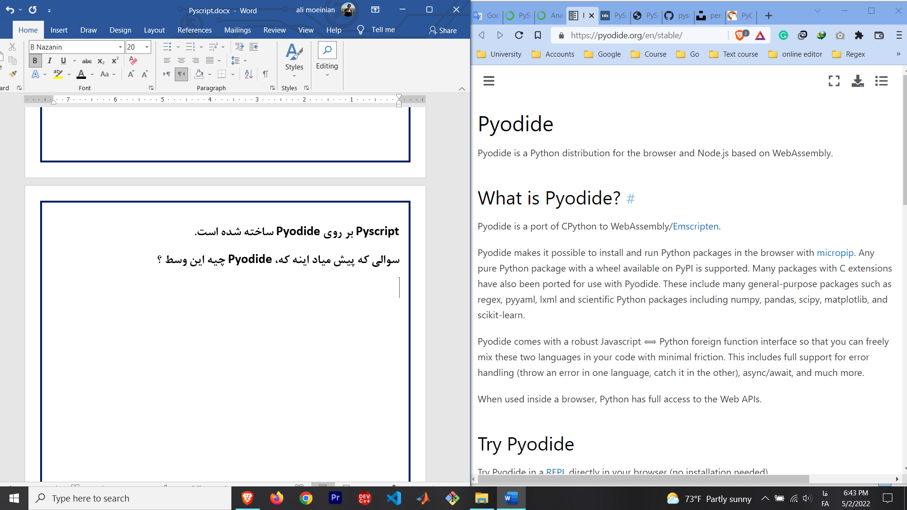

**به زبان ساده، Pyodide پورتِ CPython به Web Assembly است.**

**Pyscript در آینده پشتیبانی زبان های بیشتری را خواهد کرد.**

**معماری ساخت Pyscript :**

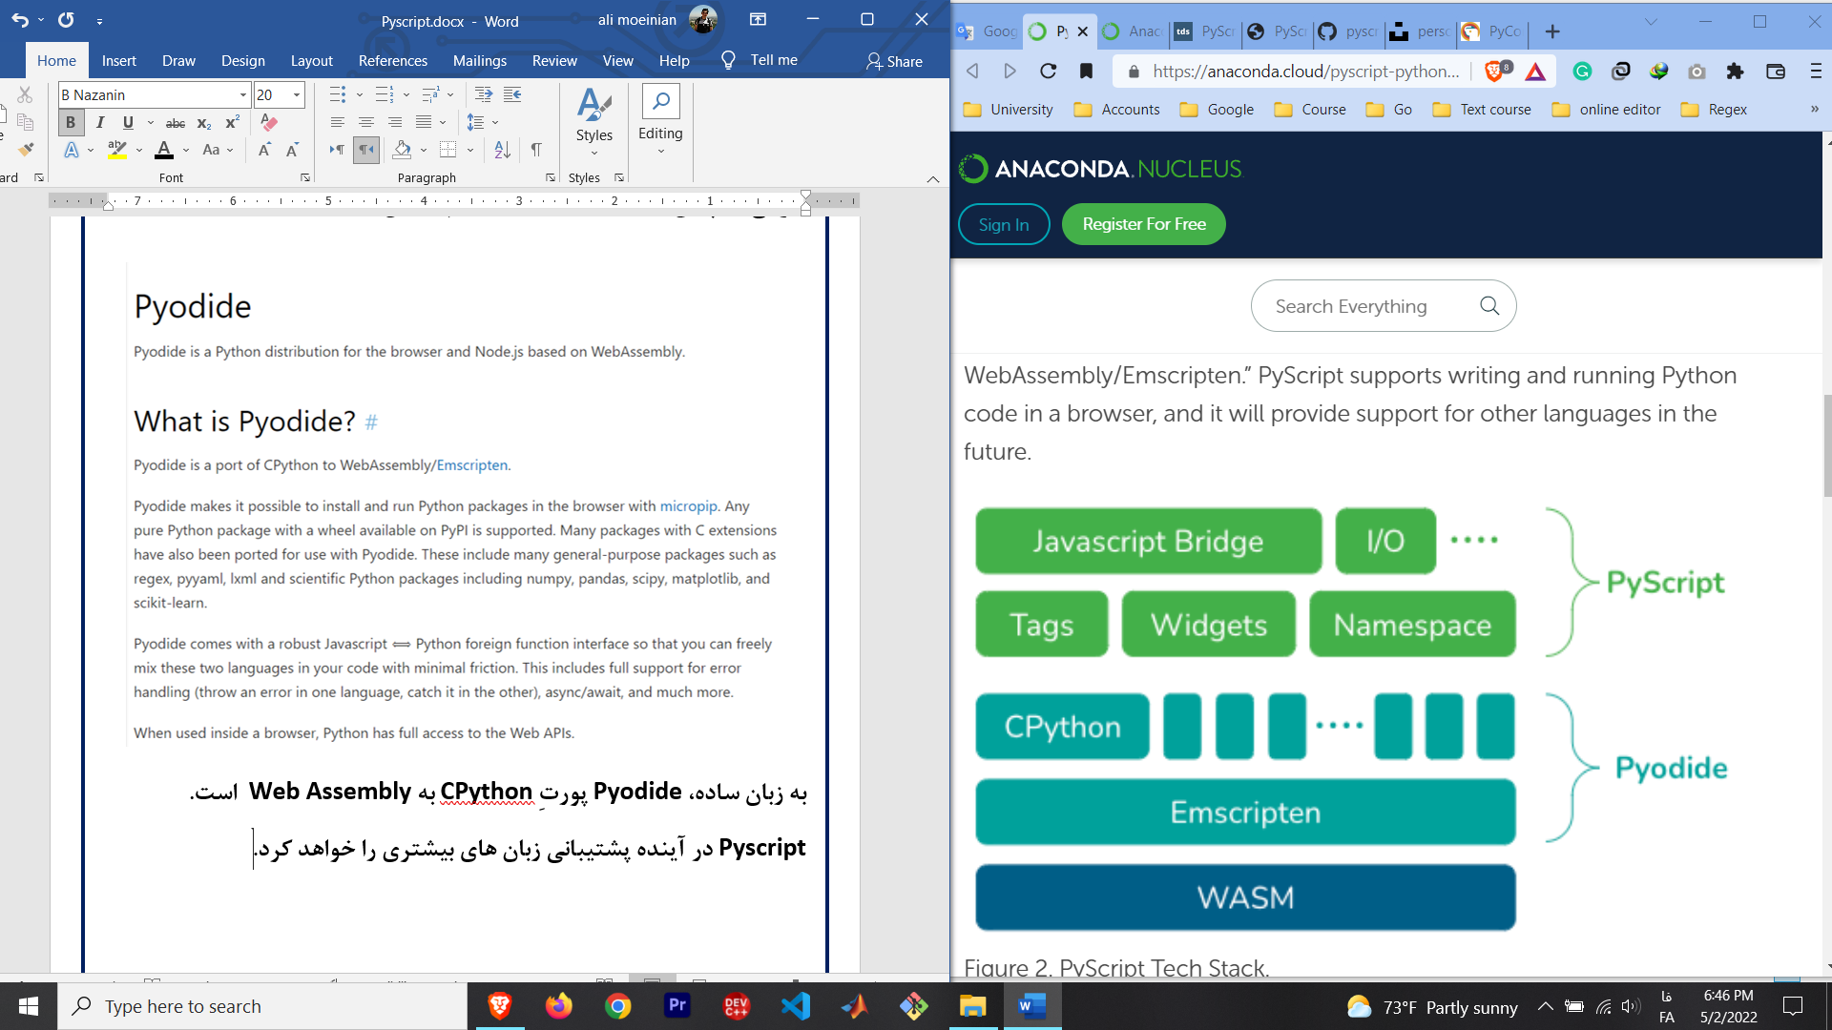

**Pyscript توانایی تعامل دو طرفه با جاوا اسکریپت را دارد و این ویژگی باعث ایجاد وب اپلیکیشن های بسیار بزرگ تر خواهد شد.**

**در نهایت انتظار میرود که شاهد افزایش محبوبیت استفاده از HTML، CSS و جاوا اسکریپت در کنار پایتون باشیم.**

**در حال حاضر، Pyscript ناپایدار (Unstable) و محدود (Limited) است، اما با گذر زمان، با پیشرفت و استفاده ی بیش از پیش Pyscript روبرو خواهیم بود.**

**Pyscript به شما اجازه میدهد تا با استفاده از 3 کامپوننت زیر، کد های پایتون خود را در کد های HTML بنویسید:**

**1 : py-env**

**بسته های پایتون مورد نیاز برای اجرای کد را تعریف میکند.**

**2 : py-script**

**جایی است که کد های پایتون خود را مینویسید و در صفحه ی وب اجرا میشود.**

**3 : py-repl**

**ساخت یک REPL که کد های کاربران را ارزیابی میکند و نتایج را نمایش میدهد.**

**اما، چطور از Pyscript استفاده کنیم ؟**

**وب سایت رسمی : <https://www.pyscript.net>**

**ابتدا نیاز داریم تا یک صفحه ی HTML ساده بسازیم :**

<!DOCTYPE html>

<html lang="en">

<head>

    <meta charset="UTF-8">

    <meta http-equiv="X-UA-Compatible" content="IE=edge">

    <meta name="viewport" content="width=device-width, initial-scale=1.0">

    <title>Document</title>

</head>

<body>

</body>

</html>

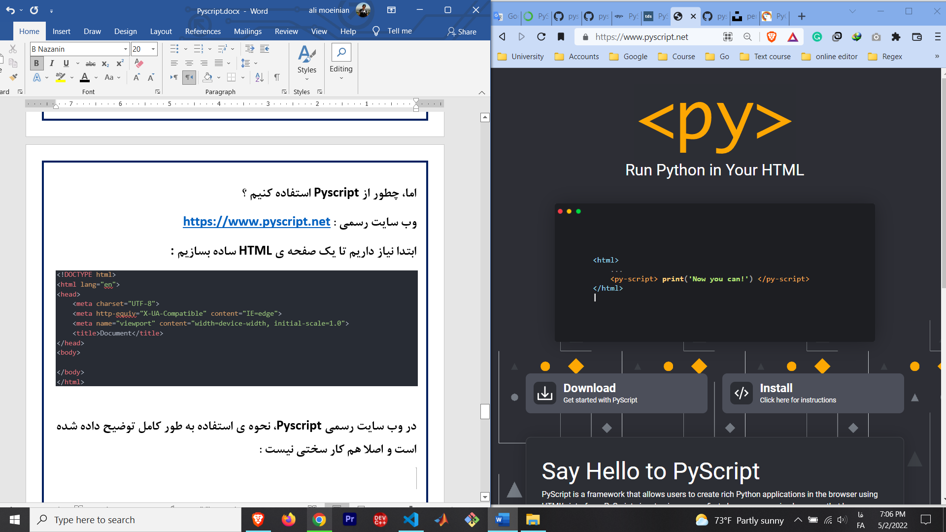**در وب سایت رسمی Pyscript، نحوه ی استفاده به طور کامل توضیح داده شده است و اصلا هم کار سختی نیست :**

**دو راه برای استفاده از Pyscript هست :**

**1 – دانلود و استفاده به صورت لوکال**

**با اضافه کردن این دو خط کد در قسمت head، کار تمام است :**

<link rel="stylesheet" href="path/to/pyscript.css" />  
<script defer src="path/to/pyscript.js"></script>

**نتیجه :**

<!DOCTYPE html>

<html lang="en">

<head>

    <meta charset="UTF-8">

    <link rel="stylesheet" href="path/to/pyscript.css" />

    <script defer src="path/to/pyscript.js"></script>

    <title>Hello World - Pyscript</title>

</head>

<body>

</body>

</html>

**برای خلوت تر بودن سورس کد، دو خط کد meta را حذف کردم و همچنین Title را هم تغییر دادم.**

**در body با اضافه کردن <py-script> میتوانید کد های پایتون خود را بنویسید.**

**2 – استفاده از CDN**

<!DOCTYPE html>

<html lang="en">

<head>

    <meta charset="UTF-8">

    <link rel="stylesheet" href="https://pyscript.net/alpha/pyscript.css" />

    <script defer src="https://pyscript.net/alpha/pyscript.js"></script>

    <title>Hello World - Pyscript</title>

</head>

<body>

</body>

</html>

**در body با اضافه کردن <py-script> میتوانید کد های پایتون خود را بنویسید.**

**مثال اول : Hello World**

<!DOCTYPE html>

<html lang="en">

<head>

    <meta charset="UTF-8">

    <link rel="stylesheet" href="https://pyscript.net/alpha/pyscript.css" />

    <script defer src="https://pyscript.net/alpha/pyscript.js"></script>

    <title>Hello World - Pyscript</title>

</head>

<body>

    <py-script>print("Hello World, Im Ali Moeinian")</py-script>

    <py-script>print("Lets Learn Python Together")</py-script>

</body>

</html>

**نتیجه :**

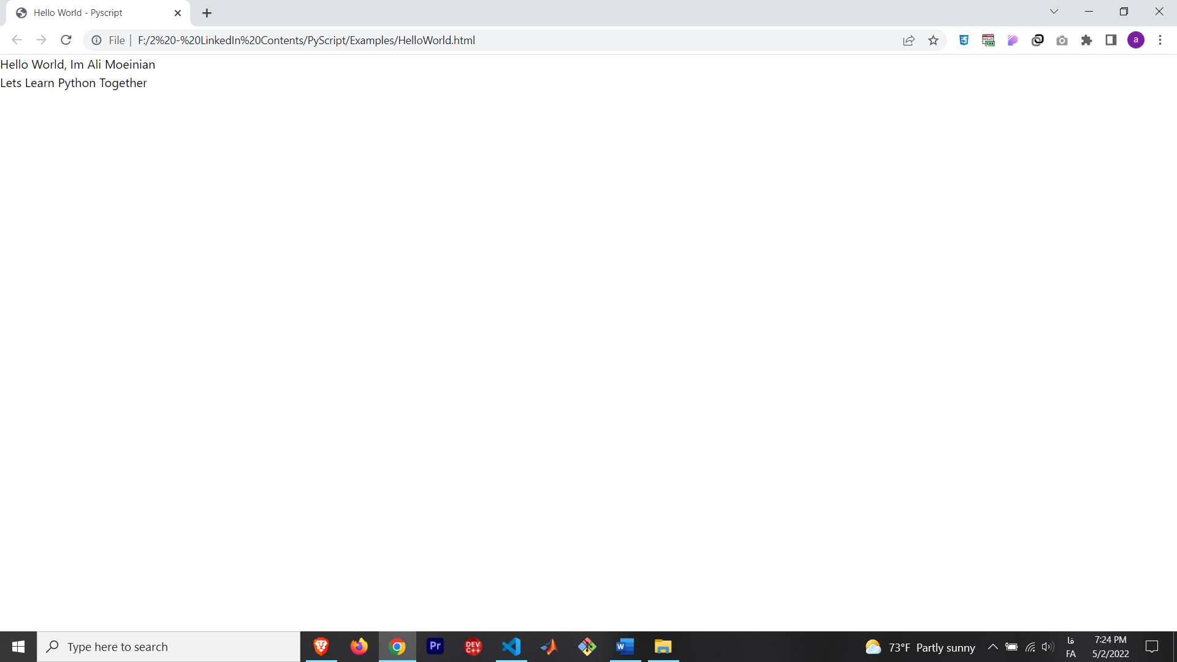

**نکته ی جالب و مهم**

**اگر کدتون رو به شکل زیر بنویسید، با خطای indent مواجه خواهید شد:**

<!DOCTYPE html>

<html lang="en">

<head>

    <meta charset="UTF-8">

<link rel="stylesheet" href="https://pyscript.net/alpha/pyscript.css" />

<script defer src="https://pyscript.net/alpha/pyscript.js"></script>

    <title>Hello World - Pyscript</title>

</head>

<body>

    <py-script>

        print("Hello World, Im Ali Moeinian")

        print("Lets Learn Python Together")

    </py-script>

</body>

</html>

**نتیجه :**

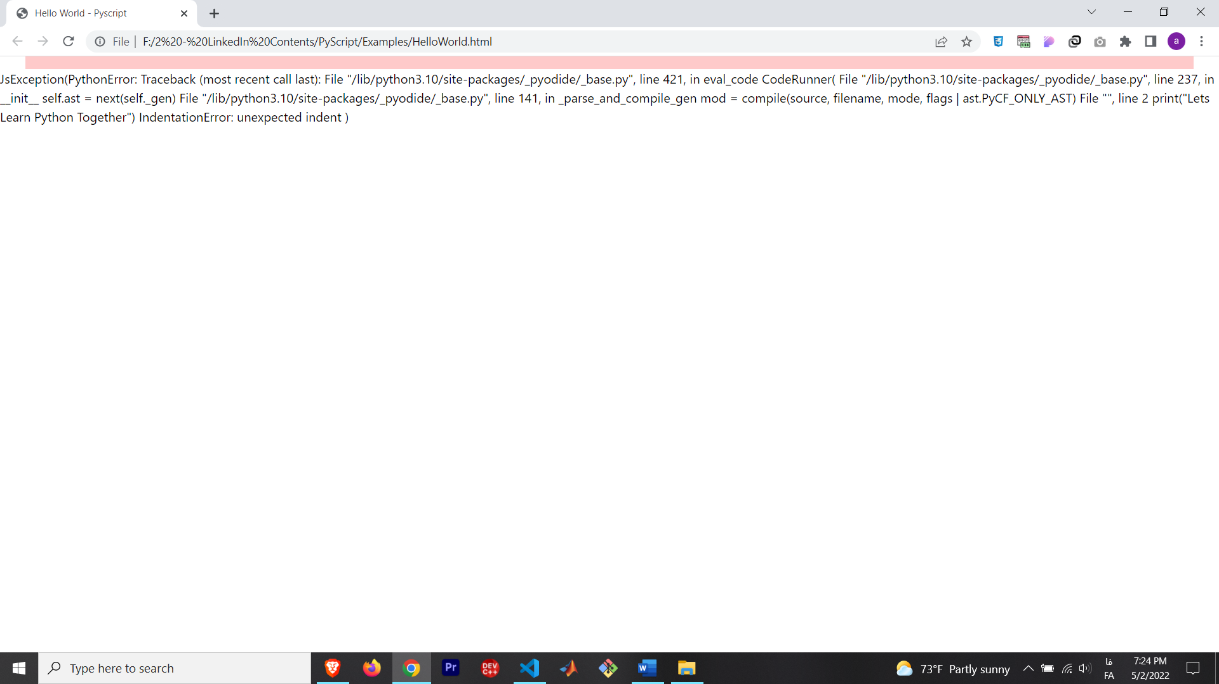



**به علت اینکه، هدف از این فایل، آشنایی اولیه با Pyscript است، مثال هایی که خواهید دید بسیار ساده خواهد بود و در فایل های بعدی، از مثال های پیچیده تر استفاده خواهم کرد.**

**مثال دوم : چاپ کردن اسامی داخل یک لیست**

<!DOCTYPE html>

<html lang="en">

<head>

    <meta charset="UTF-8">

    <link rel="stylesheet" href="https://pyscript.net/alpha/pyscript.css" />

    <script defer src="https://pyscript.net/alpha/pyscript.js"></script>

    <title>Hello World - Pyscript</title>

</head>

<body>

    <h1 style="text-align: center; font-weight: bold;">

        This is our second example

    </h1>

    <div style="text-align: center; color: brown; font-weight: bold">

        <py-script>

student_list = ['Ali', 'Maryam', 'Mohammad', 'Elham']

for names in student_list:

    print(names)

        </py-script>

    </div>

</body>

</html>

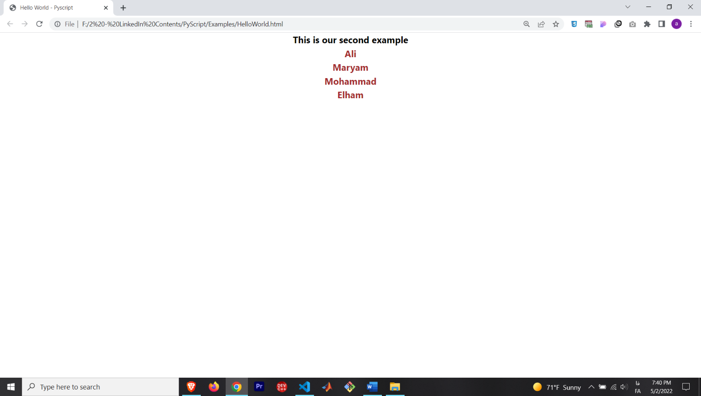**نتیجه :**

**مثال سوم :**

<!DOCTYPE html>

<html lang="en">

<head>

    <meta charset="UTF-8">

    <link rel="stylesheet" href="https://pyscript.net/alpha/pyscript.css" />

    <script defer src="https://pyscript.net/alpha/pyscript.js"></script>

    <title>Hello World - Pyscript</title>

</head>

<body>

    <h1 style="text-align: center; font-weight: bold;">

        This is our third example

    </h1>

    <div style="text-align: center; color: brown; font-weight: bold">

        <py-script>

student_list = ['Ali', 'Maryam', 'Mohammad', 'Elham']

if len(student_list) == 4:

            print('The list has 4 students')

else:

            print('The list has not 4 students')

        </py-script>

    </div>

</body>

</html>

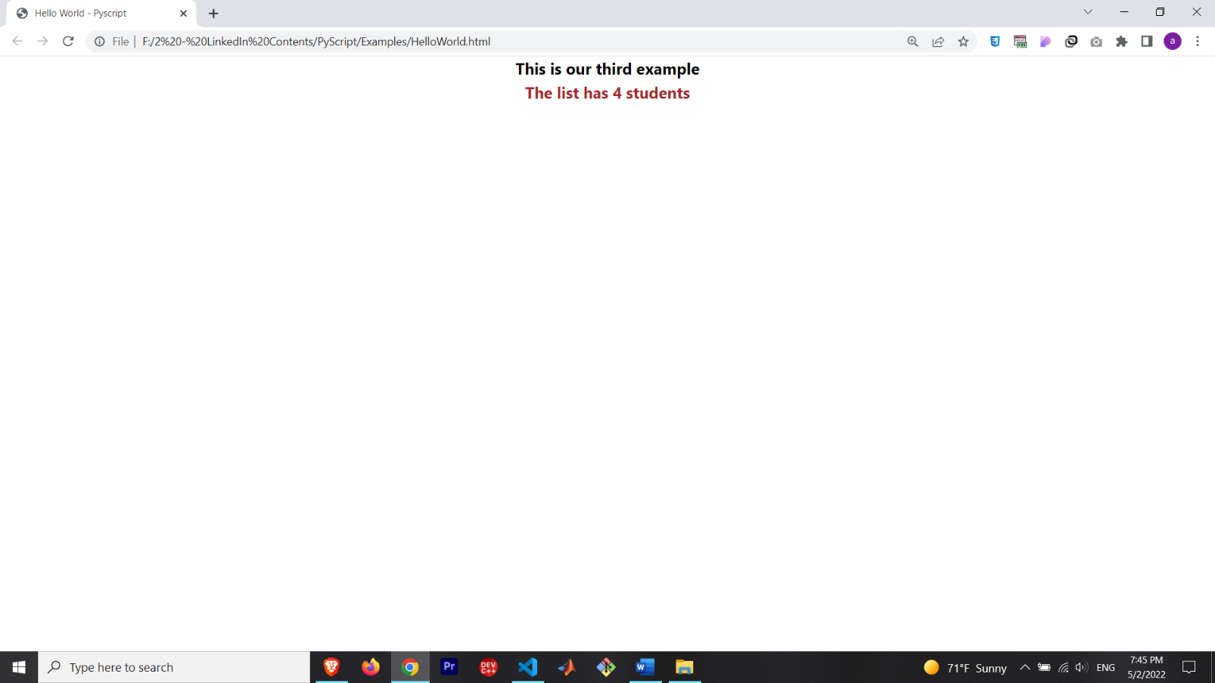**نتیجه :**

**🌼 امیدوارم این فایل براتون مفید بوده باشه 🌼**

**در فایل های بعدی به صورت پیشرفته تر، Pyscript را بررسی خواهم کرد**

**برای آموزش های بیشتر میتونید اکانت لینکدین من رو فالو کنید**



**\* منابع \***

**1 -** [**https://www.anaconda.com/blog/pyscript-python-in-the-browser**](https://www.anaconda.com/blog/pyscript-python-in-the-browser)

**2 -** [**https://anaconda.cloud/pyscript-python-in-the-browser**](https://anaconda.cloud/pyscript-python-in-the-browser)